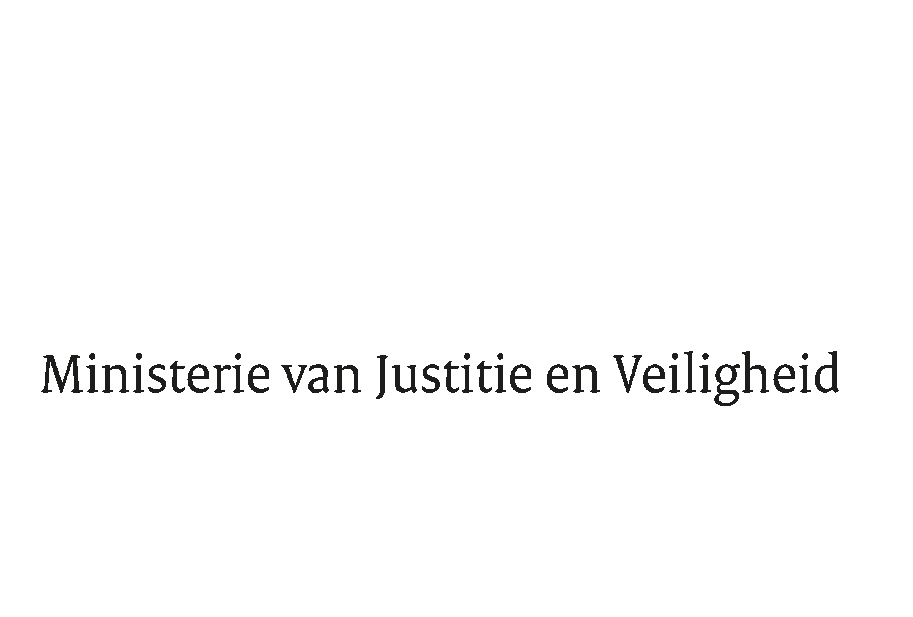

> Retouradres Postbus 20301 2500 EH Den Haag
Aan de Voorzitter van de Tweede Kamerder Staten-GeneraalPostbus 20018 2500 EA DEN HAAG

Datum | 7 mei 2020
Onderwerp | Beantwoording schriftelijke vragen n.a.v. VSO gesubsidieerde rechtsbijstand en corona gerelateerde maatregelen in het gevangeniswezen en de rechtspraak

Directoraat-Generaal Rechtspleging en Rechtshandhaving

Turfmarkt 147
2511 DP Den Haag
Postbus 20301
2500 EH Den Haag
www.rijksoverheid.nl/jenv

Ons kenmerk
2899006

Uw kenmerk
31753

Bijlagen
1

Bij beantwoording de datum en ons kenmerk vermelden. Wilt u slechts één zaak in uw brief behandelen.

Hierbij doe ik, mede namens de minister van Justitie en Veiligheid, uw Kamer mijn reactie op de vragen en opmerkingen toekomen, die de vaste commissie voor Justitie en Veiligheid heeft voorgelegd aan de ministers van Justitie en Veiligheid en voor Rechtsbescherming naar aanleiding van het schriftelijk overleg met betrekking tot de gesubsidieerde rechtsbijstand en corona gerelateerde maatregelen in het gevangeniswezen en de rechtspraak.

De Minister voor Rechtsbescherming,
Sander Dekker

